05.11-07.11. Лексическая тема: «Одежда»
Тема по подготовке к обучению грамоте: Деление слов на слоги.
Ударение в словах
Существительные: одежда, брюки, рубашка, футболка, шорты, водолазка (бадлон), свитер, платье, юбка, сарафан, пальто, плащ, шуба, куртка, трусы, плавки, майка, воротник, штанина, подол, спинка, рукав, пояс, манжета, застёжка, ширинка, костюм, жакет, жилет.
Глаголы: одеть, надеть, снять, застегнуть, расстегнуть, постирать, гладить, пачкать, ухаживать, покупать, наряжаться, модничать, штопать, выворачивать, зашивать, шить, вязать, чистить, вешать, стирать.
Прилагательные: красивая, новая, старая, нарядная, демисезонная, весенняя, зимняя, осенняя, летняя, детская, взрослая, мужская, женская, детская, испачканная, постиранная, выглаженная, сшитая, повседневная, домашняя, верхняя.
Наречия: красиво, добротно, нарядно, чисто, грязно.

В нашем альбоме эта лексическая тема НЕ представлена. Работа по распечатке
Лексико-грамматические упражнения, которые выполняем на этой неделе и можем повторить дома:
ЧТ: «Сосчитай до пяти» | ПТ: «Чьи вещи?»
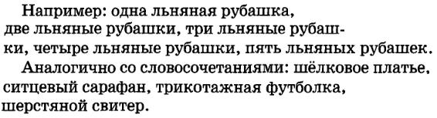 | 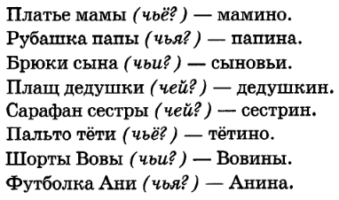

Продолжаем развивать у ребят умение делить слова на слоги, закрепляем понятие «слог» и его разницу с понятием «слово», вспоминаем правило сколько в слове гласных, столько и слогов, даём понятие о словесном ударении; учим выделять голосом ударный гласный звук; показываем смыслоразличительную роль ударения; совершенствуем навык звукослогового анализа слова.

Работаем по Синему Альбому «Я учусь говорить и читать», стр. 40, 41.

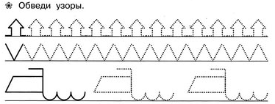
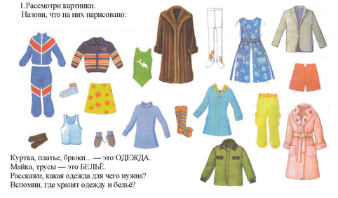
Назови части одежды:
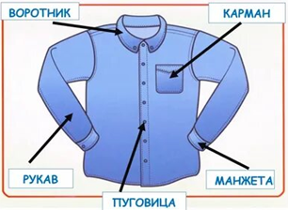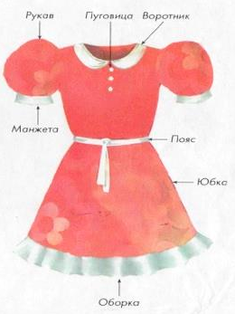

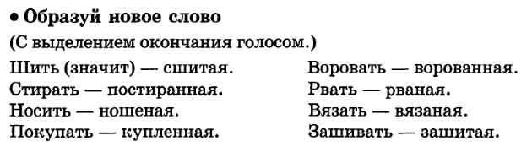
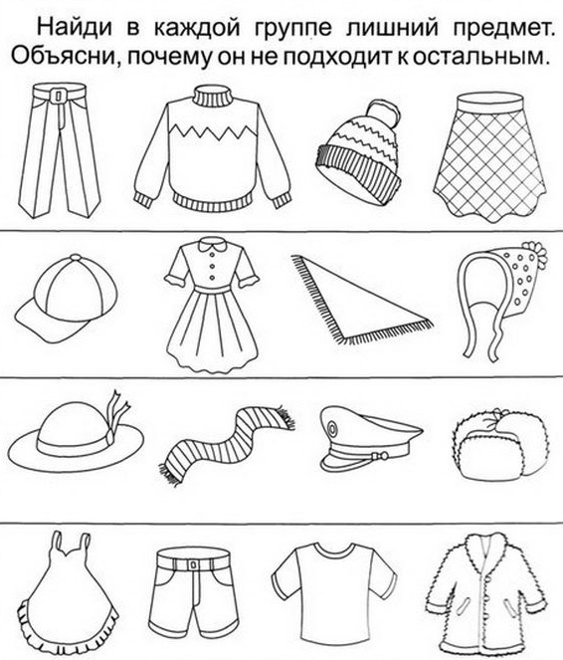
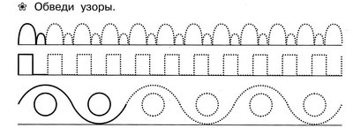

05.11-07.11. Лексическая тема: «Обувь»
Тема по подготовке к обучению грамоте: Звуки [м], [м']. Буква М. Дифференциация звуков: [м]- [м']
Слова-предметы: обувь, сапоги, тапочки, босоножки, кеды, валенки, туфли, шлёпанцы, мокасины, пинетки, унты, ноги, ступни, подошва.
Слова-действия: надеть (на себя), одеть (другого), снять, покупать, носить, чинить, мыть, ремонтировать, зашивать, дарить, модничать, выбирать, прятать, демонстрировать, завязывать, застёгивать.
Слова-признаки: красивая, тёплая, демисезонная, зимняя, летняя, модная, лакированная, резиновая, пляжная, детская, взрослая, поношенная, грязная, чистая, мужская, женская, кожаная.
Словарь наречий: красиво, мягко, чисто, грязно, аккуратно, модно.

В нашем альбоме эта лексическая тема НЕ представлена. Работа по распечатке
Лексико-грамматические упражнения, которые выполняем на этой неделе и можем повторить дома:
ПН: «Скажи наоборот» | ВТ: «Сосчитай до десяти и обратно» | ЧТ: «Сосчитай до десяти и обратно» | ПТ: «Что из чего?»
Белая – чёрная. Новая – старая. Высокие – низкие. Чистые – грязные. Лёгкие – тяжёлые. Надевать — снимать. Зашнуровать — расшнуровать.  Раздевать — одевать. Застѐгивать — расстёгивать.  Обувать — разувать. Высушить — намочить.  Купить — продать. | Один лакированный ботинок, два лакированных ботинка, три лакированных ботинка, … десять лакированных ботинок.  Десять лакированных ботинок, девять лакированных ботинок, … один лакированный ботинок. | Одна женская туфелька, две женских туфельки, три женских туфельки, … десять женских туфелек.  Десять женских туфелек, девять женских туфелек, … одна женская туфелька. | Обувь из кожи – кожаная.  Сапоги из резины – резиновые.  Кроссовки из материи – матерчатые.  Сапоги из замши – замшевые.  Валенки из войлока – войлочные.  Кеды из вельвета – вельветовые.  Ботинки из меха – меховые.  Туфли, покрытые лаком – лакированные.

Вспоминаем: Если при произнесении звука воздух встречает преграду, то такие звуки называются согласными.
При произнесении [м] губы надо сомкнуть, но не выдвигать и не поджимать. Губы сомкнуты, но без напряжения. Воздушная струя идет через нос. Голос работает (рукой ощущаем напряжение гортани).
Звук [м] —согласный твердый, обозначается синей фишкой.
Звук [мь] — согласный мягкий, обозначается зеленой фишкой.
Колокольчики на фишках говорят, что звуки [м] и [мь] — звонкие.

Работаем по Синему Альбому «Я учусь говорить и читать», стр. 43-46.

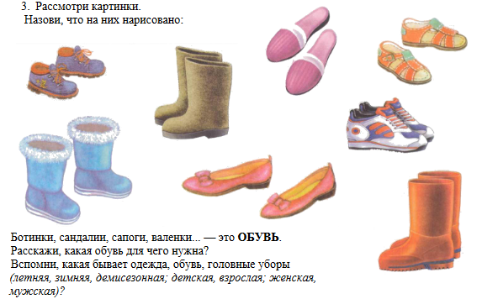
Раскрась, назови части обуви

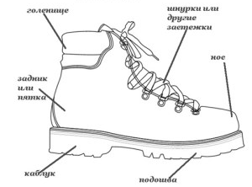
Закончи предложения:
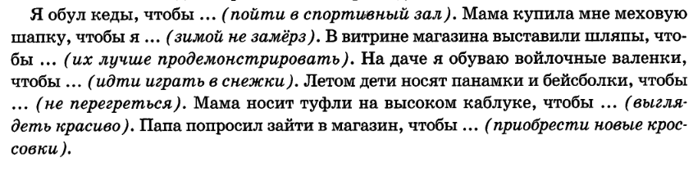

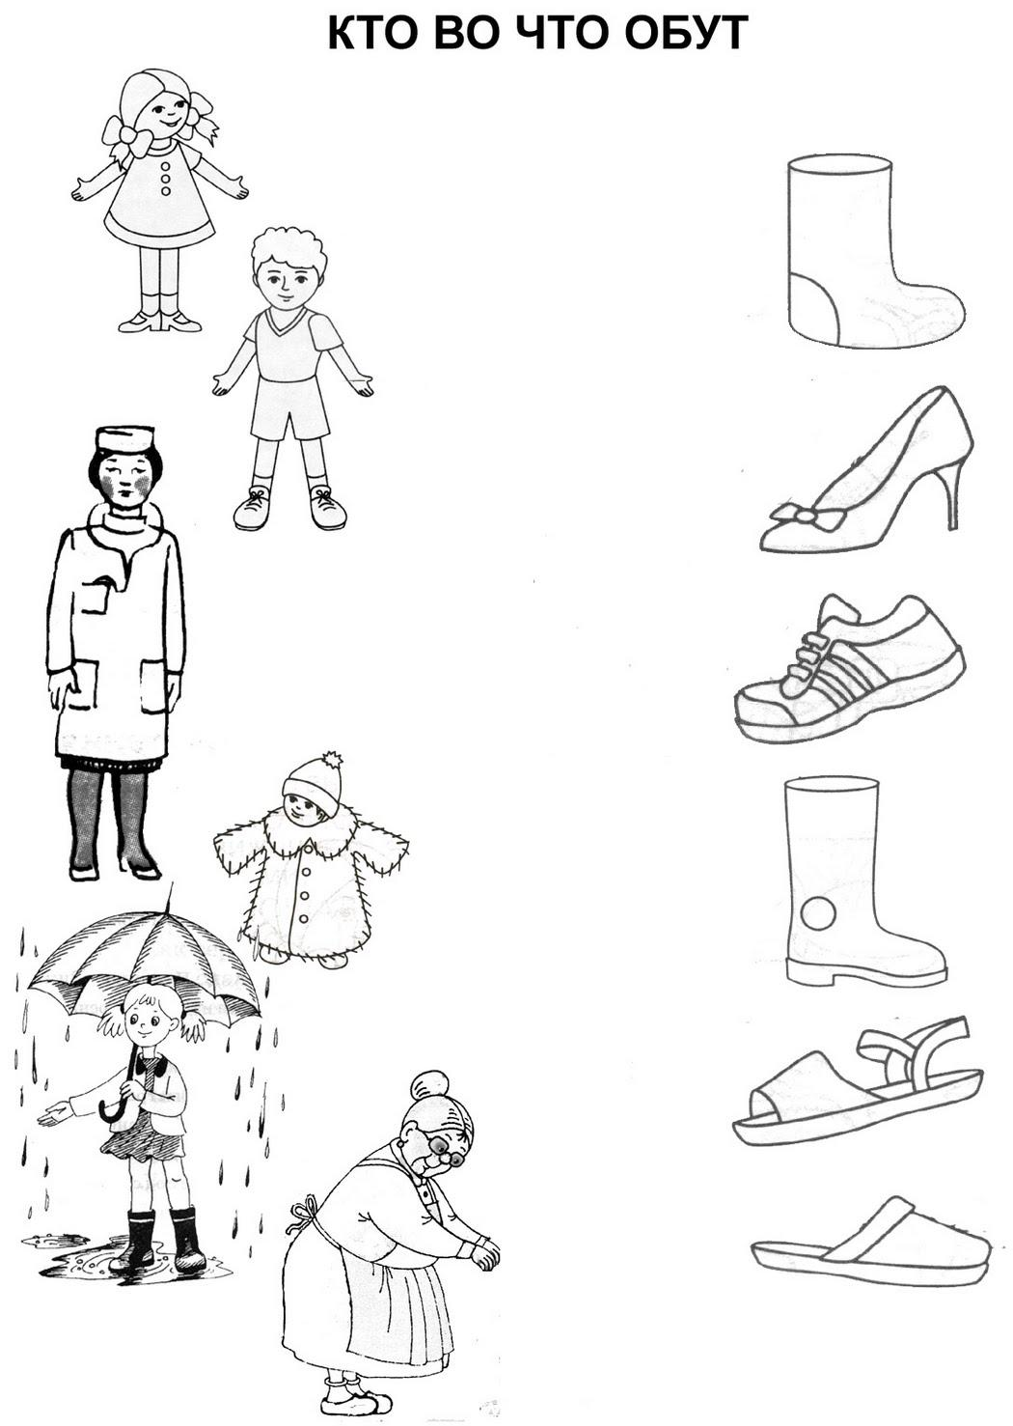
Выполни штриховку:
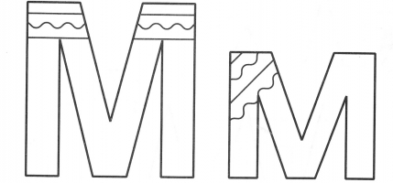

17.11-21.11. Лексическая тема: «Головные уборы»
Тема по подготовке к обучению грамоте: Звуки [в], [в']. Буква В. Дифференциация звуков: [в]- [в']
Слова-предметы: голова, панама, шапка, шапка-ушанка, косынка, платок, бейсболка, кепка, шляпа, чепчик, шлем, пилотка, фуражка, бескозырка, тюбетейка, кокошник, козырёк, поля, донышко.
Слова-действия: надеть (на себя), одеть (другого), снять, покупать, носить, стирать, латать, зашивать, дарить, модничать, выбирать, прятать, демонстрировать, завязывать.
Слова-признаки: красивая, тёплая, демисезонная, зимняя, летняя, модная, лакированная, резиновая, пляжная, детская, взрослая, поношенная, грязная, чистая, мужская, женская, кожаная.
Наречия: красиво, мягко, чисто, грязно, аккуратно, модно.

В нашем альбоме эта лексическая тема НЕ представлена. Работа по распечатке
Лексико-грамматические упражнения, которые выполняем на этой неделе и можем повторить дома:
ПН: «Я, ты, мы, вы, они» | ВТ: «Сосчитай до десяти и обратно» | ЧТ: «Сосчитай до десяти и обратно»
Я примеряю модную бейсболку. Ты примеряешь модную бейсболку. Мы примеряем модную бейсболку. Вы примеряете модную бейсболку. Они примеряют модную бейсболку.  То же со словосочетаниями: купить соломенную шляпу, выбрать льняной платок. | Одна соломенная шляпа, две соломенных шляпы, три соломенных шляпы, … десять соломенных шляп.  Десять соломенных шляп, девять соломенных шляп, … одна соломенныя шляпа. | Один льняной платок, два льняных платка, три льняных платка, … десять льняных платков.  Десять льняных платков, девять льняных платков, … один льняной платок.
ПТ: «Продолжи предложение»
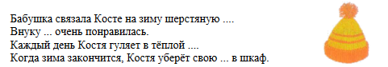
Помним: Если при произнесении звука воздух встречает преграду, то такие звуки называются согласными.

Зрительный образ звуков [в], [в‘] – сильный ветер, вьюга, знаки синего и зелёного цвета. Вьюга воет: ввв, вввььь: верхнюю губу слегка приподнять, верхние зубы поставить на нижнюю губу.
Звук [в] — согласный, звонкий, твёрдый, обозначается синей фишкой.
Звук [в’] — согласный, звонкий, мягкий, обозначается зеленой фишкой.
Колокольчики над изображениями звуков говорят, что звуки [в] и [в’] — звонкие (проверим, приложит ладонь к к горлышку).

Работаем по Синему Альбому «Я учусь говорить и читать», стр. 47-51.

Назови головные уборы, АККУРАТНО раскрась их:

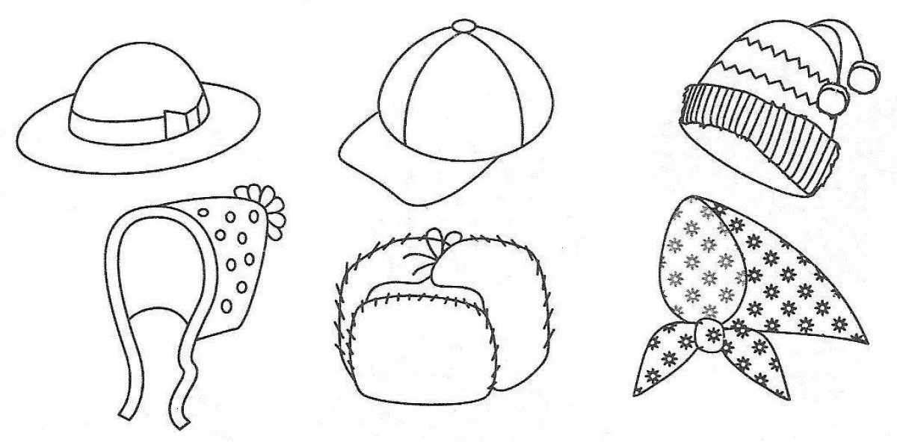

АККУРАТНО раскрась кепку, повтори названия частей головных уборов
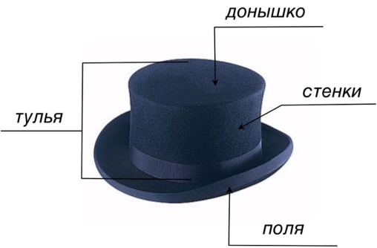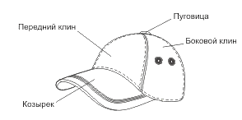
Выполни штриховку шапок, начиная с самой маленькой:
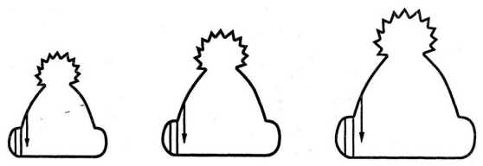

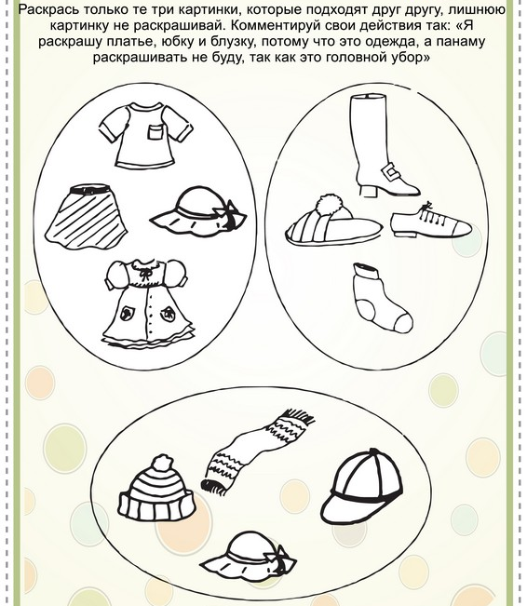

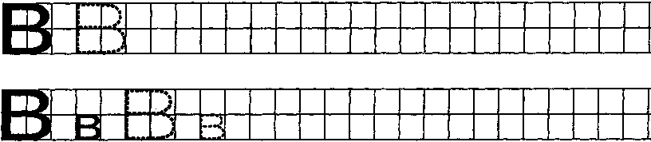
Допиши по образцу:

